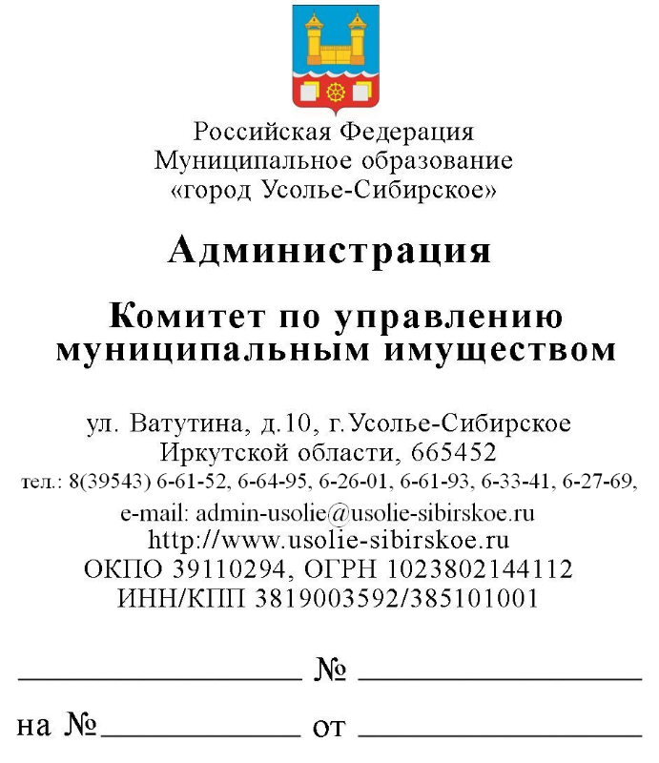

Комитет по управлению муниципальным имуществом администрации города Усолье-Сибирское просит опубликовать 08.05.2019 года на официальном сайте администрации города Усолье-Сибирское объявление следующего содержания:

КУМИ АДМИНИСТРАЦИИ г. УСОЛЬЕ-СИБИРСКОЕ ИНФОРМИРУЕТ
О РЕЗУЛЬТАТАХ АУКЦИОНА ПО ПРОДАЖЕ ЗЕМЕЛЬНЫХ УЧАСТКОВ

На основании протокола заседания комиссии по проведению торгов на право заключения договоров аренды и купли-продажи земельных участков, находящихся в муниципальной собственности, а также земельных участков, государственная собственность на которые не разграничена, от 26.04.2019 года № 17, аукцион по продаже земельных участков, назначенный на 29.04.2019 года, признан несостоявшимся в связи с отсутствием заявок:
Лот № 1 земельный участок с кадастровым номером 38:31:000032:955, расположенный по адресу: Российская Федерация, Иркутская область, г. Усолье-Сибирское, Зелёная ул., 1б, площадь – 954 кв. м, разрешенное использование – для индивидуального жилищного строительства.
Лот № 2 земельный участок с кадастровым номером 38:31:000032:965, расположенный по адресу: Российская Федерация, Иркутская область, г. Усолье-Сибирское, ул. Пожарского, 15б, площадь – 1010 кв. м, разрешенное использование – для индивидуального жилищного строительства 2.1.
Лот № 3 земельный участок с кадастровым номером 38:31:000000:898, расположенный по адресу: Российская Федерация, Иркутская область, г. Усолье-Сибирское, ул. Пожарского, 15в, площадь – 964 кв. м, разрешенное использование – для индивидуального жилищного строительства 2.1.
Лот № 4 земельный участок с кадастровым номером 38:31:000032:957, расположенный по адресу: Российская Федерация, Иркутская область, г. Усолье-Сибирское, ул. Шустовой, 2б, площадь – 1049 кв. м, разрешенное использование – для индивидуального жилищного строительства 2.1.
Лот № 5 земельный участок с кадастровым номером 38:31:000032:947, расположенный по адресу: Российская Федерация, Иркутская область, г. Усолье-Сибирское, ул. Вишнёвая, 28, площадь – 1253 кв. м, разрешенное использование – для индивидуального жилищного строительства.
Лот № 6 земельный участок с кадастровым номером 38:31:000032:969, расположенный по адресу: Российская Федерация, Иркутская область, г. Усолье-Сибирское, ул. Вишнёвая, 30, площадь – 1038 кв. м, разрешенное использование – для индивидуального жилищного строительства 2.1.
Лот № 7 земельный участок с кадастровым номером 38:31:000032:949, расположенный по адресу: Российская Федерация, Иркутская область, г. Усолье-Сибирское, ул. Вишнёвая, 32, площадь – 1179 кв. м, разрешенное использование – для индивидуального жилищного строительства.
Лот № 8 земельный участок с кадастровым номером 38:31:000032:963, расположенный по адресу: Российская Федерация, Иркутская область, г. Усолье-Сибирское, ул. Вишнёвая, 34, площадь – 1438 кв. м, разрешенное использование – для индивидуального жилищного строительства.
Лот № 9 земельный участок с кадастровым номером 38:31:000032:964, расположенный по адресу: Российская Федерация, Иркутская область, г. Усолье-Сибирское, ул. Вишнёвая, 36, площадь – 1157 кв. м, разрешенное использование – для индивидуального жилищного строительства 2.1.
Лот № 10 земельный участок с кадастровым номером 38:31:000032:1035, расположенный по адресу: Российская Федерация, Иркутская область, г. Усолье-Сибирское, ул. Фурманова, з/у 2в, площадь – 989 кв. м, разрешенное использование – для индивидуального жилищного строительства 2.1.

Председатель комитета М.Ш. Суханова

